2014年普通高等学校招生全国统一考试

理科综合能力测试生物（北京卷）

**一、选择题**（每小题6分）

1. 蓝细菌（蓝藻）与酵母菌的相同之处是

A、都有拟核 B、均能进行需（有）氧呼吸

C、都有线粒体 D、均能进行光合作用

2、在我国北方，游泳爱好者冬泳入水后，身体立即发生一系列生理反应，以维持体温稳定。

此时，机体不会发生的反应是

A、兴奋中枢神经系统，加强肌肉收缩 B、通过反射活动引起皮肤毛细血管收缩

C、通过神经减少汗腺分泌 D、抑制垂体活动导致甲状腺激素分泌减少

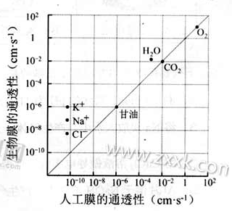

3、比较生物膜和人工膜（双层磷脂）对多种物质的 通透性，结果如右图。据此，不能得出的推论是

1. 生物膜上存在着协助H2O通过的物质

B、生物膜对K+、Na+、Cl—的通透具有选择性

C、离子以易化（协助）扩散方式通过人工膜

D、分子的大小影响其通过人工膜的扩散速率

4、为控制野兔种群数量，澳洲引入一种主要由蚊子传播的兔病毒。引入初期强毒性病毒比例最高，兔被强毒性病毒后很快死亡，致兔种群数量大幅下降。兔被中毒性病毒感染后，可存活一段时间。几年后中毒性病毒比例最高，兔种群数量维持在低水平。由此，无法推断出

A、病毒感染对兔种群的抗性具有选择作用 B、毒性过强不利于病毒与兔的寄生关系

C、中毒性病毒比例升高时因为兔康病毒能力下降所致

D、蚊子在病毒和兔之间的协同（共同）进化过程中发挥了作用

5、在25 0C的实验条件下可顺利完成的是

A、光合色素的提取与分离 B、用菲林（本尼迪特）试剂鉴定还原糖

C、大鼠神经细胞的培养 D、制备用于植物组织培养的固体培养基

**二、作答题**

29、（18分）

为研究赤霉素（GA3）和生长素（IAA）对植物生长的影响，切取菟丝子茎顶端2.5cm长的部分（茎芽），置于培养液中无菌培养（图1）。实验分为A、B、C三组，分别培养至第1、8、15天，每组再用适宜浓度的激素处理30天，测量茎芽长度，结果见图2。

（1）植物激素是植物细胞之间传递__________的分子。

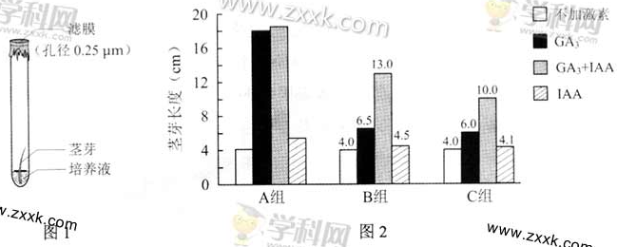

（2）本实验中，试管用滤膜封口是为了在不影响_________通过的情况下，起到________作用。用激素处理时，应将IAA加在___________（填“培养液中”或“茎芽尖端”）。

（3）图2数据显示，GA3和IAA对离体茎芽的伸长生长都表现出_________作用，GA3的这种作用更为显著。

（4）植物伸长生长可能是细胞数量和/或_________增加的结果。当加入药物完全抑制DNA复制后，GA3诱导的茎芽伸长生长被抑制了54%，说明GA3影响茎芽伸长生长的方式是____.

(5)从图2中，B组（或C组）数据可知，两种激素联合处理对茎芽伸长生长的促进作用是GA3单独处理的_______倍、IAA单独处理的_______倍，由此可以推测GA3和IAA在对茎芽伸长生长的作用上存在________________的关系。

（6）A组数据未显示出GA3和IAA具有上述关系，原因可能是离体时间短的茎芽中______的量较高。

30、(16分)

拟南芥的A基因位于1号染色体上，影响减数分裂时染色体交换频率，a基因无此功能；B基因位于5号染色体上，使来自同一个花粉母细胞的四个花粉粒分离，b基因无此功能。用植株甲（AaBB）与植株乙(AAbb)作为亲本进行杂交实验，在F2中获得了所需植株丙（aabb）。

（1）花粉母细胞减数分裂时，联会形成的_________经_______染色体分离、姐妹染色单体分开，最终复制后的遗传物质被平均分配到四个花粉粒中。

（2）a基因是通过将T—DNA插入到A基因中获得的，用PCR法确定T—DNA插入位置时，应从图1中选择的引物组合是________。

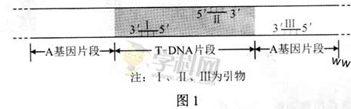

（3）就上述两对等位基因而言，F1中有______种基因型的植株。F2中表现型为花粉粒不分离的植株所占比例应为_______。

（4）杂交前，乙的1号染色体上整合了荧光蛋白基因C、R。两代后，丙获得C、R基因

（图2）带有C、R基因的花粉粒能分别呈现出蓝色、红色荧光。

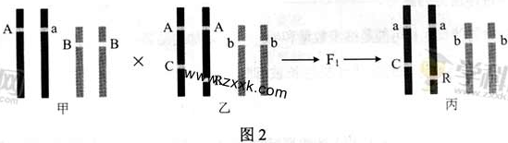

1. 丙获得了C、R基因是由于它的亲代中的____________在减数分裂形成配子时发生了染色体交换。
2. 丙的花粉母细胞进行减数分裂时，若染色体在C和R基因位点间只发生一次交换，则产生的四个花粉粒呈现出的颜色分别是______________。
3. 本实验选用b基因纯合突变体是因为：利用花粉粒不分离的性状，便于判断染色体在C和R基因位点间________，进而计算出交换频率。通过比较丙和_____的交换频率，可确定A基因的功能。

31、(16分)

人感染乳头瘤病毒（HPV）可诱发宫颈癌等恶性肿瘤。研究机构为评估某种HPV疫苗的效果，在志愿者中进行接种。一段时间后，统计宫颈出现癌前病变（癌变前病理变化，可发展为恶性肿瘤）的人数，结果见表。

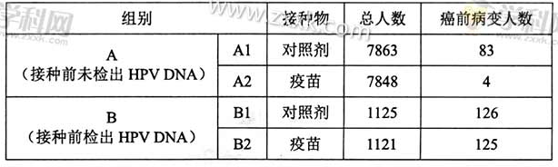

（1）为制备该疫苗，将HPV外壳蛋白L1基因与_________连接，导入受体细胞。受体细胞将目的基因转录，再以__________为原料翻译出L1蛋白，这样就获得了疫苗的有效成分。

（2）人体接种该疫苗后，_____________作为抗原刺激机体产生特异性抗体，一旦HPV侵入机体，___________会迅速增殖、分化，产生大量抗体。这些抗体与游离HPV结合，阻止HPV_____________。所以A2组出现癌前病变的比例明显低于对照组。

（3）B1组人群中出现癌前病变的比例显著高于________组，据此推测感染HPV是诱发癌前病变的因素之一。

（4）B2组与B1组人群中出现癌前病变的比例没有明显差异，原因可能是该疫苗未能明显诱导___________清除体内HPV。

（5）综上所述，该疫苗可用于宫颈癌的__________________。

**2014北京理综化学**

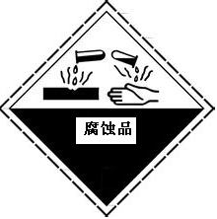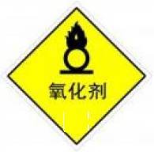

6．下列试剂中，标签上应标注 和 的是

A．C2H5OH B．HNO3 C．NaOH D．HCl

7．下列金属中，表面自然形成的氧化层能保护内层金属不被空气氧化的是

A．K B．Na C．Fe D．Al

8．下列电池工作时，O2在正极放电的是

|  |  |  |  |
| --- | --- | --- | --- |
|  |  |  |  |
| A．锌锰电池 | B．氢燃料电池 | C．铅蓄电池 | D．镍镉电池 |

9．下列解释事实的方程式不正确的是

A．测0.1 mol/L的氨水的pH为11： NH3·H2O NH4+ +OH—



B．将Na块放入水中，产生气体：2Na+2H2O == 2NaOH+H2↑

C．用CuCl2溶液做导电性实验，灯泡发光：CuCl2 Cu2+ +2Cl—

通电

D．Al片溶于NaOH溶液中，产生气体：2Al+2OH—+2H2O ==2AlO2— +3H2↑

10.下列说法正确的是

A．室温下，在水中的溶解度：丙三醇>苯酚>1-氯丁烷

B．用核磁共振氢谱不能区分HCOOCH3和HCOOCH2CH3

C．用Na2CO3溶液不能区分CH3COOH和CH3COOCH2CH3

D．油脂在酸性或碱性条件下均能发生水解反应，且产物相同

11．用右图装置（夹持、加热装置已略）进行试验，有②中现象，不能证实①中反应发生的是

|  |  |  |
| --- | --- | --- |
|  | ①中实验 | ②中现象 |
| A | 铁粉与水蒸气加热 | 肥皂水冒泡 |
| B | 加热NH4Cl和Ca(OH)2的混合物 | 酚酞溶液变红 |
| C | NaHCO3固体受热分解 | 澄清石灰水变浑浊 |
| D | 石蜡油在碎瓷片上受热分解 | Br2的CCl4溶液褪色 |

12．在一定温度下，10 mL 0.40mol/LH2O2溶液发生催化分解。不同时刻测得生成O2的体积（已折算为标准状况）如下表。

|  |  |  |  |  |  |  |
| --- | --- | --- | --- | --- | --- | --- |
| *t*/min | 0 | 2 | 4 | 6 | 8 | 10 |
| *V*（O2）/mL | 0.0 | 9.9 | 17.2 | 22.4 | 26.5 | 29.9 |

下列叙述不正确的是（溶液体积变化忽略不计）

A．0~6 min的平衡反应速率：*v*(H2O2)≈3.3×10-2 mol/(L·min)

B．6~10 min的平衡反应速率：*v*(H2O2)<3.3×10-2 mol/(L·min)

C．反应到6 min时，*c*(H2O2)=0.30mol/L

D．反应到6 min时，H2O2分解了50%

25．（17分）顺丁橡胶、制备醇酸树脂的原料M以及杀菌剂N的合成路线如下：





（1）CH2=CH—CH=CH2的名称是________________________。

（2）反应I 的反应类型是（选填字母）_________。

a. 加聚反应 b.缩聚反应

（3）顺式聚合物P的结构式是（选填字母）________。



（4）A的相对分子质量为108。

①反应II的化学方程式是___________________________________________________。

②1 molB完全转化成M所消耗的H2的质量是_______g。

（5）反应III的化学方程式是___________________________________________________。

（6）A的某些同分异构体在相同的反应条件下也能生成B和C，写出其中一种同分异构体的结构简式____________________________。

26．（14分）NH3经一系列反应可以得到HNO3和NH4NO3，如下图所示。



（1）I中，NH3和O2在催化剂作用下反应，其化学方程式是________________________。

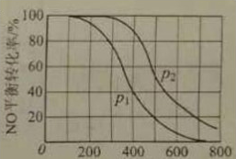

（2）II中，2NO(g) +O2(g) 2NO2(g) 。在其他条件相同时，分别测得NO的平衡转化率在不同压强（p1、p2）下温度变化的曲线（如右图）。



①比较p1、p2的大小关系_____________。

②随温度升高，该反应平衡常数变化的趋势是_______________。

（3）III中，将NO2(g)转化成N2O4(l)，再制备浓硝酸。

①已知：2NO2(g) N2O4(g) *ΔH*1



2NO2(g) N2O4(l) *ΔH*2

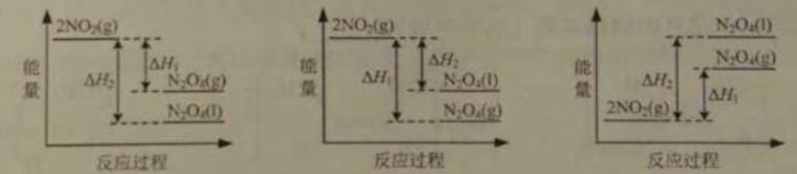

②N2O­4与O2、H2O化合的化学方程式_________________________________________。

（4）IV中，电解NO制备NH4NO3，其工作原理如右图所示，为使电解产物全部转化为NH4NO3，需补充物质A，A是________，说明理由：_______________________________

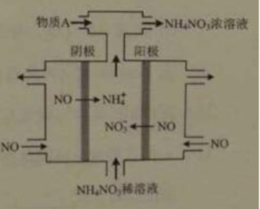

_________________________________________________。

27．（12分）碳、硫的含量影响钢铁性能，碳、硫含量的一种测定方法是将钢样中碳、硫转化为气体，再用测碳、测硫装置进行测定。

（1）采用装置A，在高温下x克钢样中碳、硫转化为CO2、SO2。

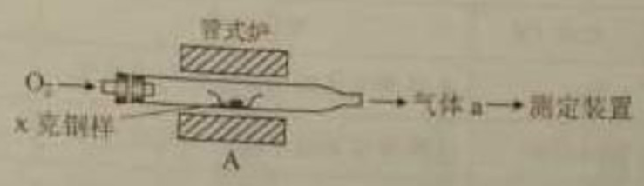

①气体a的成分是________________。

②若钢样中硫以FeS的形式存在，A中反应：3FeS+5O2 1_____ +3________。

高温

（2）将气体a通入测硫酸装置中（如右图），采用滴定法测定硫的含量。

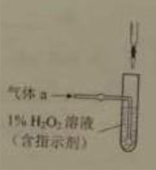

①H2O2氧化SO2的化学方程式________________________________。

②用NaOH溶液滴定生成的H2SO4，消耗z mLNaOH溶液，若消耗

1 mLNaOH溶液相当于硫的质量为y克，则该钢样中硫的质量分数为__________。

（3）将气体a通入测碳装置中（如下图），采用重量法测定碳的质量。

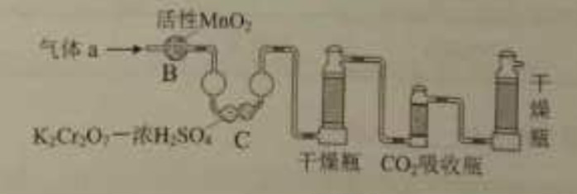

①气体a通过B和C的目的______________________________。

②计算钢样中碳的质量分数，应测量的数据是_______________________。

28．（15分）用FeCl3酸性溶液脱除H2S后的废液，通过控制电压电解得以再生。某同学使用石墨电极，在不同电压（x）下电解pH=1的0.1mol/L的FeCl2溶液，研究废液再生机理。记录如下（a、b、c代表电压数值）：

|  |  |  |  |
| --- | --- | --- | --- |
| 序号 | 电压/V | 阳极现象 | 检验阳极产物 |
| I | x≥a | 电极附近出现黄色，有气泡产生 | 有Fe3+、有Cl2 |
| II | a>x≥b | 电极附近出现黄色，无气泡产生 | 有Fe3+、无Cl2 |
| III | b>x>0 | 无明显变化 | 无Fe3+、无Cl2 |

（1）用KSCN检验出Fe3+的现象是_______________________。

（2）I中，Fe3+产生的原因可能是Cl—在阳极放电，生成的Cl2将Fe2+氧化。写出有关反应：

____________________________________________________。

（3）由II推测，Fe3+产生的原因还可能是Fe2+在阳极放电，原因是Fe2+具有_________性。

（4）II中虽未检验出Cl2，但Cl—在阳极是否放电仍需进一步验证。电解pH=1的NaCl溶液做对照实验，记录如下：

|  |  |  |  |
| --- | --- | --- | --- |
| 序号 | 电压/V | 阳极现象 | 检验阳极产物 |
| IV | a>x≥c | 无明显变化 | 有Cl2 |
| V | c>x≥b | 无明显变化 | 无Cl2 |

①NaCl的浓度是_________mol/L

②IV中检测Cl2的实验方法______________________________________________。

③与II对比，得出的结论（写出两点）：_____________________________________________。

**2014北京高考物理卷**

**一.选择题**

13.下列说法中正确的是

A．物体温度降低，其分子热运动的平均动能增大

B．物体温度升高，其分子热运动的平均动能增大

C．物体温度降低，其内能一定增大

D．物体温度不变，其内能一定不变

14.质子、中子和氘核的质量分别为m1、m2和m3.当一个质子和一个中子结合成氘核时，释放的能量是（c表示真空中的光速）

A．



B．



C．



D．

E

1

2

3



15.如图所示，实线表示某静电场的电场线，虚线表示该电场的等势面。下列判断正确的是

A．1、2两点的场强相等

B．1、3两点的场强相等

C．1、2两点的电势相等

D．2、3两点的电势相等

16.带电粒子a、b在同一匀强磁场中做匀速圆周运动，他们的动量大小相等，a运动的半径大于b运动的半径。若a、b的电荷量分别为qa、qb，质量分别为ma、mb,周期分别为Ta、Tb。则一定有

A．



B．



C．



D．



17.一简谐机械横波沿X轴正方向传播，波长为，周期为T，时刻的波形如图1所示，a、b是波上的两个质点。图2是波上某一质点的振动图像。下列说法正确的是

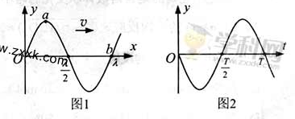

A．时质点a的速度比质点b的大



B．时质点a的加速度比质点b的小



C．图2可以表示质点a的振动

D．图2可以表示质点b的振动

18.应用物理知识分析生活中的常见现象，可以使物理学习更加有趣和深入。例如平伸手掌托起物体，由静止开始竖直向上运动，直至将物体抛出。对此现象分析正确的是

A．手托物体向上运动的过程中，物体始终处于超重状态

B．手托物体向上运动的过程中，物体始终处于失重状态

C．在物体离开手的瞬间，物体的加速度大于重力加速度

D．在物体离开手的瞬间，手的加速度大于重力加速度

19.伽利略创造的把实验、假设和逻辑推理相结合的科学方法，有力地促进了人类科学认识的发展。利用如图所示的装置做如下实验:小球从左侧斜面上的O点由静止释放后沿斜面向下运动，并沿右侧斜面上升。斜面上先后铺垫三种粗糙程度逐渐减低的材料时，小球沿右侧斜面上升到的最高位置依次为1、2、3。根据三次实验结果的对比，可以得到的最直接的结论是

0

1

2

3

A．如果斜面光滑，小球将上升到与O点等高的位置

B．如果小球不受力，它将一直保持匀速运动或静止状态

C．如果小球受到力的作用，它的运动状态将发生改变

D．小球受到的力一定时，质量越大，它的加速度越小

20. 以往，已知材料的折射率都为正值。现已有针对某些电磁波设计制作的人工材料，其折射率可以为负值，称为负折射率材料。位于空气中的这类材料，入射角与折射角依然满足 但是折射线与入射线位于法线的同一侧（此时折射角取负值）。若该材料对于电磁波的折射率，正确反映电磁波穿过该材料的传播路径的示意图是



**A**

**B**

**C**

**D**

二.实验题

21.（18分）

利用电流表和电压表测定一节干电池的电动势和内电阻。要求尽量减小实验误差。

（1）应该选择的实验电路是图1中的 （选项“甲”或“乙”）。

*A*

*V*

*甲*

*A*

*V*

乙

图1

（2）现有电流表、开关和导线若干，以及以下器材：



A. 电压表 Ｂ.电压表



C. 滑动变阻器 D.滑动变阻器



实验中电压表应选用 ；滑动变阻器应选用 ；（选填相应器材前的字母）

（3） 某位同学记录的6组数据如下表所示，其中5组数据的对应点已经标在图2的坐标纸上，请标出余下一组数据的对应点，并画出 图线。



（4）根据（3）中所画图线可得出干电池的电动势E= v,内电阻r= Ω

（5）实验中，随着滑动变阻器滑片的移动，电压表的示数U以及干电池的输出功率P都会发生变化.图3的各示意图中正确反映P-U关系的是 。

|  |  |  |  |  |  |  |
| --- | --- | --- | --- | --- | --- | --- |
| 序号 | 1 | 2 | 3 | 4 | 5 | 6 |
| 电压U（V） | 1.45 | 1.40 | 1.30 | 1.25 | 1.20 | 1.10 |
| 电流( A ) | 0.060 | 0.120 | 0.240 | 0.260 | 0.360 | 0.480 |

1.0

0.1

0.2

0.3

1.2

1.1

1.3

1.4

1.5

1.6

0

0.4

0.5

0.6

*U /* V

*I/*A

图2

**图2**

P

U

O

P

U

O

D

P

U

O

P

U

O

A

B

C

图3

三.计算题

22.（16分）如图所示，竖直平面内的四分之一圆弧轨道下端与水平桌面相切，小滑块A和B分别静止在圆弧轨道的最高点和最低点。现将A无初速度释放，A与B碰撞后结合为一个整体，并沿桌面滑动。已知圆弧轨道光滑，半径R=0.2m;A和B的质量相等;A和B整体与桌面之间的动摩擦因数。取重力加速度g=10m/s2。求:

*B*

A

*O*

*R*



（1） 碰撞前瞬间A的速率v；

（2） 碰撞后瞬间A和B整体的速率;



(3) A和B整体在桌面上滑动的距离.



23.万有引力定律揭示了天体运动规律与地上物体运动规律具有内在的一致性。

（1）用弹簧秤称量一个相对于地球静止的小物体的重量，随称量位置的变化可能会有不同的结果。已知地球质量为M，自转周期为T，万有引力常量为G。将地球视为半径为R、质量均匀分布的球体，不考虑空气的影响。设在地球北极地面称量时，弹簧秤的读数是F0

a. 若在北极上空高出地面h处称量，弹簧秤读数为F1，求比值 的表达式，并就h=1.0%R的情形算出具体数值（计算结果保留两位有效数字）；



b. 若在赤道地面称量，弹簧秤读数为F2，求比值 的表达式。



（2）设想地球绕太阳公转的圆周轨道半径为r、太阳的半径为Rs和地球的半径R三者均减小为现在的1.0%，而太阳和地球的密度均匀且不变。仅考虑太阳和地球之间的相互作用，以现实地球的1年为标准，计算“设想地球”的一年将变为多长？

24.（20分）

导体切割磁感线的运动可以从宏观和微观两个角度来认识。如图所示，固定于水平面的U型导线框处于竖直向下的匀强磁场中，金属直导线MN在于其垂直的水平恒力F作用下，在导线框上以速度v做匀速运动，速度v与恒力F的方向相同:导线MN始终与导线框形成闭合电路。已知导线MN电阻为R，其长度恰好等于平行轨道间距，磁场的磁感应强度为B。忽略摩擦阻力和导线框的电阻。



（1） 通过公式推导验证:在时间内，F对导线MN所做的功W等于电路获得的电能,也等于导线MN中产生的焦耳热Q;

*M*

*N*

*F*

*B*

*V*



（2）若导线MN的质量m=8.0g,长度L=0.10m，感应电流=1.0A，假设一个原子贡献一个自由电子，计算导线MN中电子沿导线长度方向定向移动的平均速率ve(下表中列出一些你可能会用到的数据)；



|  |  |
| --- | --- |
| 阿伏伽德罗常数NA |  |
| 元电荷 |  |
| 导线MN的摩尔质量 |  |

（3）经典物理学认为，金属的电阻源于定向运动的自由电子和金属离子（即金属原子失去电子后的剩余部分）的碰撞。展开你想象的翅膀，给出一个合理的自由电子的运动模型；在此基础上，求出导线MN中金属离子对一个自由电子沿导线长度方向的平均作用力f的表达式。

生物【参考答案】

一、选择题： 1、B 2、D 3、C 4、C 5、A

二、29题：⑴信息；⑵气体、防止污染、茎芽尖端；⑶促进；⑷细胞长度、促进细胞伸长和细胞分裂；⑸3-6（3）、18（60）、协作；⑹内源IAA

30题：⑴四分体、同源；⑵Ⅱ和Ⅲ；⑶ 2、 25% ；⑷①父本和母本、②蓝色、红色、蓝和红叠加色、无色；③交换与否和交换次数

31题：⑴载体、氨基酸；⑵L1蛋白、记忆(B)细胞、吸附宿(寄)主细胞；⑶A1；⑷细胞免疫； ⑸预防；

**答案**

**6-12 CDBCAAC**

**25.**

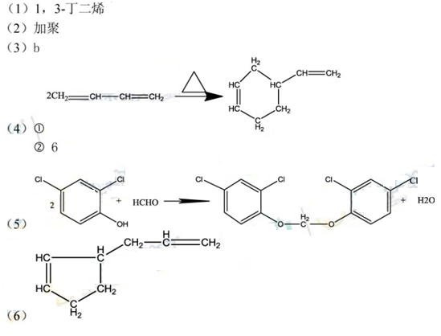

**26.（1）4NH3+5O2 4NO+6H2O**



**（2）①p2> p1 ②变小**

**（3）①A ②2N2O4+O2+2H2O=4HNO3**

**（4）NH3 根据电子守恒，阳极得到的NO3—的量大于阴极得到的NH4+的量，所以需充入NH3（或从阴阳极电极反应式说明也可）**

**27.（1）①SO2、CO2、O2 ②——1Fe3O4+3SO2**

**（2）①H2O2+SO2=H2SO4 ②(yz)/x×100%**

**（3）①吸收SO2和O2，防止干扰 ②CO2吸收瓶吸收CO2前、后的质量**

**28.（1）溶液变红**

**（2）2Cl— -2e— =Cl2↑ Cl2+2Fe2+=2Fe3++2Cl—**

**（3）还原**

**（4）①0.2 ②湿润的淀粉碘化钾试纸变蓝 ③加大电压cV以上时可以生成Cl2；阳极放电顺序Fe2+>Cl—**

**2014年北京高考物理参考答案**

|  |  |  |  |  |  |  |  |
| --- | --- | --- | --- | --- | --- | --- | --- |
| 13 | 14 | 15 | 16 | 17 | 18 | 19 | 20 |
| B | C | D | A | D | D | A | B |

21.（1）甲

*U /* V

*I/*A

1.0

0.1

0.2

0.3

1.2

1.1

1.3

1.4

1.5

1.6

0

0.4

0.5

0.6

（2）B C

（3）如图

（4）1.50 0.83

（5）D

22.答案：（1） （2） （3）

解析：（1）滑块从圆弧最高点滑到最低点的过程中，根据机械能守恒定律，有





（2）滑块A与B碰撞，根据动量守恒定律，有





（3）滑块A与B粘在一起滑行，根据动能定理，有







23.答案：（1） （2） （3）不变

解析：（1）在地球北极点不考虑地球自转，则秤所称得的重力则为其万有引力，于是

 （1）



 (2)



由公式（1）（2）可以得出:

 (3)



由（1）和（3）可得:



（3）根据万有引力定律，有









从上式可知，当公转周期和太阳半径减小为现在的1.0%时，地球公转周期不变。

24.答案：（1）见解析 （2） （3）

解析：（1）动生电动势： ①

电流： ②

安培力： ③

力做功： ④

电能： ⑤

焦耳热： ⑥

由④⑤⑥可知，

（2）总电子数：

单位体积内的电子数：

 ⑦



（3）从微观角度看，导线中的自由电子与金属离子发生碰撞，可以看做非完全弹性碰撞，自由电子损失的动能转化为焦耳热。

从整体角度看，可视为金属离子对自由电子整体运动的平均阻力导致自由电子动能的损失，即 ⑧

从宏观角度看，导线MN速度不变，力F做功使外界能量完全转化为焦耳热。

时间内，力F做功 ⑨





带入⑦，

带入②③，得